KALBISIMS game project

December 9, 2014

# 

## Latar Belakang *Project*

Latar belakang diadakannya *project* ini bertujuan untuk memenuhi nilai UAS semester 1 pada mata kuliah *Web* *Programming*. Adapun juga *project* ini dibuat untuk melatih dan menigkatkan wawasan kami mengenai pembuatan *web-based game*.

## Desain Fisik

Konsep dasar game yang kami gunakan tidak jauh dari permainan tamagochi, yaitu game memelihara hewan. Tetapi kami ingin memodifikasi konsep itu menjadi game yang melibatkan interaksi antar 2 player dalam 1 aplikasi yang sama (kedua player tidak perlu bermain secara terpisah menggunakan device yang terpisah). Game ini kami namakan KALBISIMS. Berikut rancangan kotor fisik dari aplikasi game. Kami menggunakan program notepad++ dengan bahasa pemrograman HTML 5, CSS 3, dan juga javascript dalam pembuatan project ini.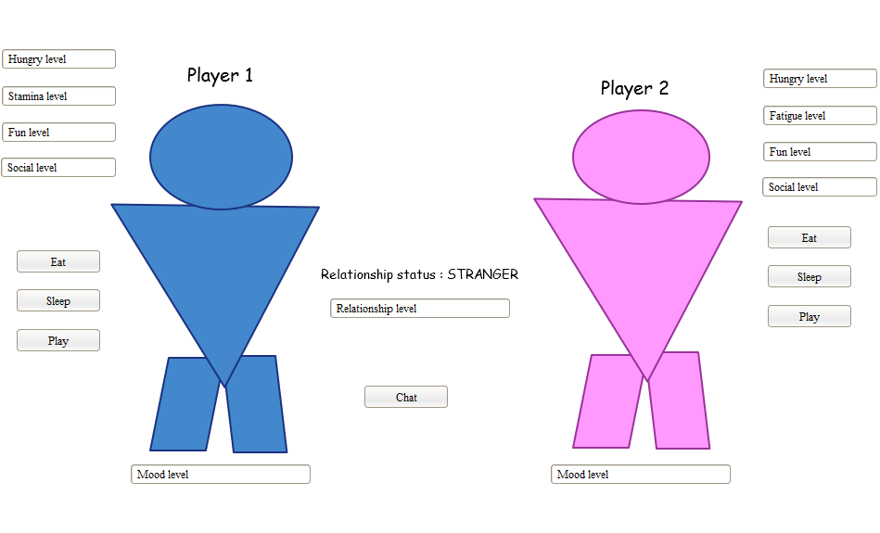

## 

## Cara Kerja Game

Pertama-tama, kedua player akan memasukkan nama player masing-masing. Lalu game akan mulai. Keadaan awal game akan di acak secara random (nilai dari masing-masing status seperti Hungry level, Stamina level, Fun level dan juga Social level), baik status player laki-laki maupun juga player perempuan. Status akan terus berkurang seiring berjalannya clock yang ada dalam game. Cara mempertahankan status adalah dengan melakukan kegiatan misalkan et, akan menambahkan status hungry level. Kombinasi perhitungan dari status-status yang ada akan mempenggaruhi mood level tiap masing-masing player. Jika mood level rendah, maka tingkat keberhasilan interaksi yang akan dilakukan (seperti chat) akan rendah. Jika mood level dari masing-masing player tinggi, maka tingkat keberhasilan untuk melakukan interaksi juga tinggi.Jika berhasil, maka relationship level akan bertambah, jika gagal maka tidak akan berubah. Saat relationship mencapai 100%, maka akan ada kesempatan bagi kedua player untuk melakukan tanya jawab. Benar atau salahnya ditentukan oleh player yang bertanya (semacam tebak-tebakan). Jika benar maka lulus ujian dan relationship status akan diupgrade ke tahap berikutnya dan akan muncul jenis interaksi baru.

Animasi akan muncul ketika setiap action dilakukan, baik action yang mempengaruhi diri sendiri saja maupun action yang melibatkan keduanya. Permainan akan berakhir jika salah satu dari status player ada yang mencapai 0%, atau kedua player berhasil sampai tingkat married.

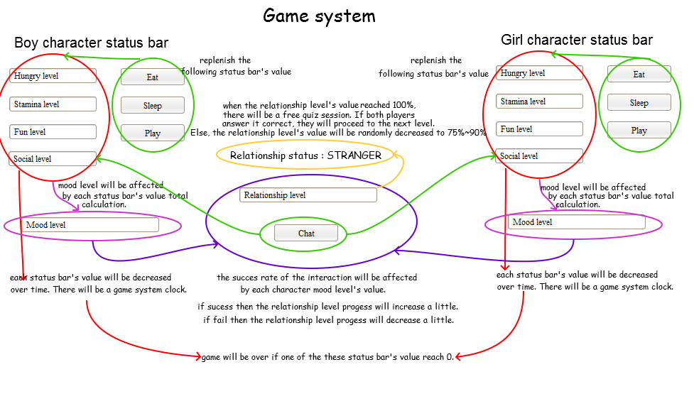Berikut cara kerja game kami.

Concept Mapping of The Game system

# 

Step 1

# 

Step 2

# 

Step 3

# 

Step 4

# 

Step 5

# 

Levelling progress system

# PERSETUJUAN DAN HAK UNTUK MELANJUTKAN

Seperti rancangan yang sudah kami sajikan diatas, kami meminta persetujuan untuk menjalankan project kami.

|  |  |
| --- | --- |
| Name | NIM |
| Johannes Dominic | 2014100876 |
| Nur Lita Apriyani | 2014101258 |
| Meylissa Suryawiguna | 2014100874 |

|  |  |  |  |  |
| --- | --- | --- | --- | --- |
|  |  |  |  |  |
| Approved By |  |  | Date |  |